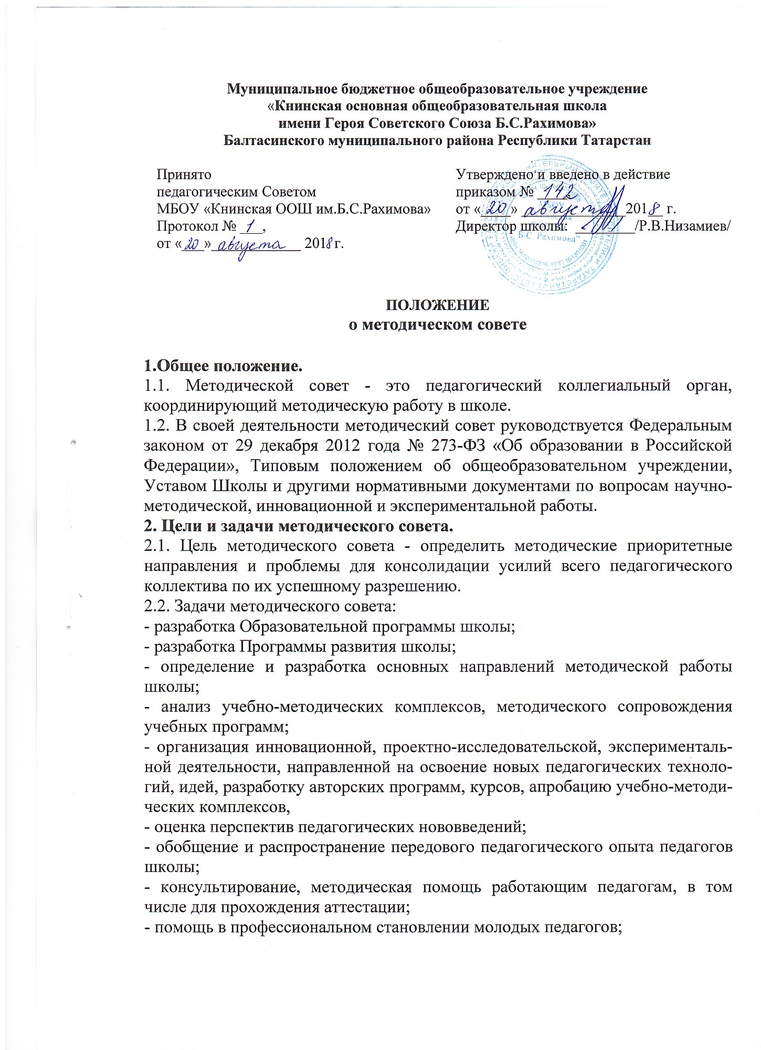

- организация взаимодействия с другими учреждениями с целью обмена опытом и изучения передовых методических идей в области образования и воспитания.
3. Организация работы методического совета.
3.1. Методический совет школы создается на добровольной основе из опытных педагогов, пользующихся уважением в коллективе и ценящихся за профессионализм и педагогическую компетентность.
3.2. В состав методического совета могут входить директор школы, заместите-ли директора по учебной и воспитательной работе, руководители ШМО, педагог - организатор и др. Члены методического совета вьшолняют свои обязанности на общественных началах.
3.3. Методический совет строит свою работу на принципах демократии, уважения и учета интересов всех членов педагогического коллектива школы.
3.4.Предсетаель методического совета выбирается членами совета. Его кандидатура согласовывается с администрацией ОУ и назначается приказом директора ОУ.
3.5. Заседания методического совета школы созываются его председателем или по требованию не менее половины его состава по мере надобности, но не реже четыре раза в год. Решения методического совета школы принимаются открытым голосованием. Решения методического совета школы считаются правомочными, если на его заседании присутствовало не менее двух третей состава совета и, если за решение проголосовало не менее двух третей присутствовавших. Решения методического совета в случае юридической необходимости вводятся приказом директора по школе.
3.6. Все заседания методического совета являются открытыми, на них может присутствовать любой педагог с правом совещательного голоса.
3.7. Срок полномочий избранного методического совета - один год. Досрочные перевыборы совета проводятся по требованию не менее половины его состава.
3.8. Работа методического совета школы осуществляется на основе годового плана работы. План работы составляется председателем методического совета, рассматривается на заседании методического совета, согласовывается с директором школы. План работы методического совета не должен противоречить годовому плану работы школы, нормативным документам.
3.9. Методический совет регулярно информирует педагогический коллектив школы о своей деятельности, принятых решениях.
4. Основные направления работы.
4.1. Анализ результатов образовательной деятельности по предметам для оказания методической помощи педагогов для повышения эффективности учебных занятий, воспитательных мероприятий.
4.2 Обсуждение и утверждение рабочих программ по предметам учебного плана.
4.3 Обсуждение авторских учебно-методических пособий, методических статей, авторских программ (курсов), дидактических материалов, разработки уроков по предметам для печати.
4.4 Подготовка и проведение методических совещаний, конференций, семинаров, творческих отчетов и др.
4.5. Обсуждение методики проведения отдельных видов учебных занятий и содержания дидактического материала к ним.
4.6. Рассмотрение вопросов организации, руководства и контроля исследова-тельской, проектной, экспериментальной деятельностью педагогов, обучаю-щихся.
4.7. Совершенствование учебно-лабораторной базы предметных кабинетов.
4.8 . Эффективное использование в учебно-воспитательном процессе информационно- коммунитакивных технологий.
4.9. Взаимопосещение учебных, внеклассных, внешкольных мероприятий с целью обмена опытом и совершенствования методики преподавания.
4.10. Совместные заседания с методическими объединениями разных предметных областей с целью обмена опытом и совершенствования методики.
4.11. Организация работы наставников с молодыми специалистами, малоопытными педагогами, педагогами, нуждающимися в методической помощи.
4.12. Рекомендации и предложения по стимулированию работы педагогов.
4.13 . Работа библиотеки по комплектованию фонда учебной, методической, художественной, справочной литературой, периодической печатью для коллектива школы.
4.14 . Подготовка педагогического работника к аттестации.
4.15 . Проведение подготовки педагогов к различным профессиональным конкурсам.
5. Права и обязанности членов методического совета.
5.1. Член методического совета обязан:
- посещать заседания методического совета;
- избираться председателем, секретарем методического совета;
- принимать участие в планировании работы методического совета школы;
- активно работать в составе методического совета.
5.2. Член методического совета имеет право:
- рекомендовать педагогов школы к повышению их квалификационного разряда;
- выдвигать предложения по улучшению учебно-воспитательного процесса в школе;
- ставить вопрос о публикации материалов о передовом педагогическом опыте, накопленном как отдельным педагогом, так и в методических объединениях;
- ставить перед администрацией школы вопрос о поощрении и наказании педагогов;
- выдвигать педагогов для участия в различных профессиональных конкурсах;
6. Взаимодействие методического совета с органами внутришкольного управления.
6.1 Методический совет и администрация школы:
- создает благоприятные условия для эффективной работы методического объединения,
- содействует выполнению его решений, укрепляет его авторитет в педагогическом коллективе.
- содействует повышению управленческой компетенции членов методического совета.
Методический совет:
- оказывает помощь администрации в управлении методической работой в школе,
- способствует созданию творческой обстановки в коллективе.
6.2 Методический совет и Педагогический совет школы:
- обсуждает и производит выбор различных вариантов содержания образова-ния: программ из соответствующих федеральному государственному стан-дарту общего образования, учебников из утвержденных федерального и регионального перечней учебников, рекомендованных (допущенных) к использованию в образовательном процессе, а также учебных пособий, допущенных к использованию в образовательном процессе;
- организует работы по повышению квалификации педагогических работников, развитию их творческих инициатив по использованию и совершенствованию методик образовательного процесса и образовательных технологий, в том числе дистанционных образовательных технологий;
- организует работы по повышению квалификации педагогических работников, развитию их творческих инициатив по использованию и совершенствованию методик образовательного процесса и образовательных технологий, в том числе дистанционных образовательных технологий;
- принимает годовой план работы, основные направления методической работы;
- при необходимости заслушивает отчет о работе методического совета, об участии членов методического совета в работе школы;
Методический совет: оказывает помощь инициативно-творческим группам при подготовке, проведении педагогического совета и выполнении его решений.
6.3 Методический совет и ШМО учителей-предметников:
- планируют свою работу в единстве с работой методического совета;
- вносят предложения по совершенствованию методической работы школы;
Методический совет:
- оказывает помощь ШМО при планировании работы на год;
- организует консультации для руководителей ШМО;
- при необходимости проводит совместные заседания с предметными ШМО с целью обмена опытом и совершенствования методики.
Срок действия настоящего положения:
Не ограничен, при изменении нормативно-правовой базы, регулирующей действие данного положения, вносятся изменения в установленном порядке.

